Бакиров Сыргак Абдыкапарович

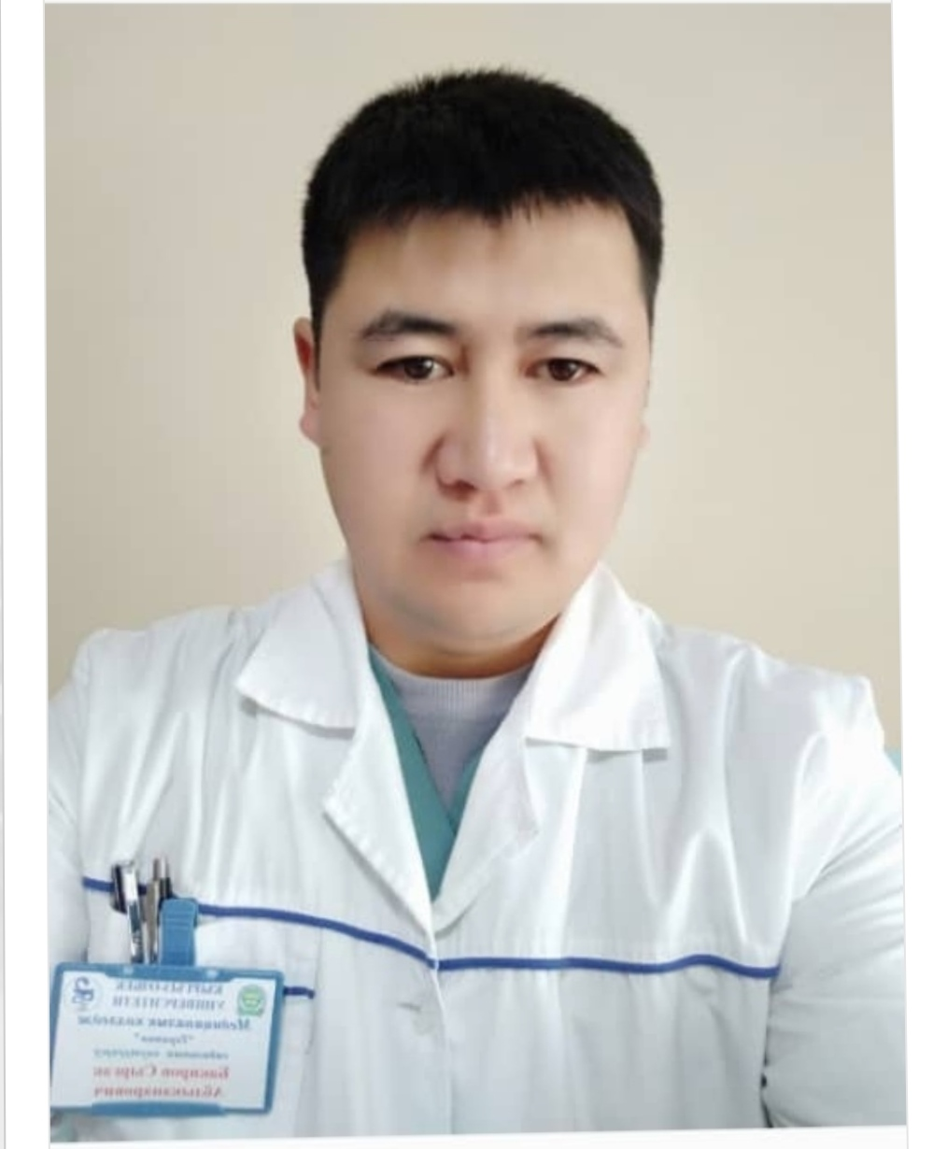 |  |  |  |  |  | Бакиров Сыргак Абдыкапарович 1985 года рождения, кыргыз.  - В 2011 году окончил с отличием медицинский факультет ОшГу по специальности «лечебное дело».  - Общий стаж работы по специальности 15 лет.  - Научно-педагогический стаж 9 лет.  - Сфера работы- хирургические болезни.
Персональная информация
Фамилия |  |  |  |  | Бакиров
Имя |  |  |  |  | Сыргак
Отчество |  |  |  |  | Абдыкапарович
Дата рождения |  |  |  |  | 19.12.1985 года
Контактная информация: |  |  |  | Рабочий телефон
 |  |  |  | Домашний телефон
 |  |  |  | Мобильный телефон |  |  |  |  | 0770380011
 |  |  |  | Факс
 |  |  |  | E-mail |  |  |  |  | Syrgak syrgakb@list.ru
ОБРАЗОВАНИЕ:
Дата начала / окончания |  | Вуз |  |  |  |  | Факультет |  |  |  | Специальность
2005/2011 |  | ОшГУ |  |  |  |  | Медицинскиий факультет |  |  |  | Лечебное дело
ПУБЛИКАЦИИ
Основные работы:
1. Динамика распространенности и факторы риска развития полипов желчного пузыря (статья )Современные проблемы науки и образования. - 2020. - № 6. С. 126;
126-128 А. А. Сопуев, С. А. Турдалиев, С. А. Бакиров, М. М. Бигишиев, Н. Н. Маматов .https://elibrary.ru/item.asp?id=29900819.

2.Некоторые особенности диагностики острого холецистита у лиц пожилого возраста (статья) Научное обозрение. Медицинские науки. - 2020. - № 6. С. 22-27.
22-27 А. А. Сопуев, С. А. Бакиров, М. М. Бигишиев, С. А. Турдалиев, Н. Н. Маматов
https://elibrary.ru/item.asp?id=44580193 .
3. Полипы желчного пузыря. Распространенность и факторы риска развития (статья). Вестник Кыргызской государственной медицинской академии имени И.К. Ахунбаева. - 2020. - №5-6. С. 63-75 .
63-75 А. А. Сопуев, С. А. Турдалиев, С. А. Бакиров, М. М. Бигишиев, М. Э.Н. Эрнисова https://elibrary.ru/item.asp?id=44745653..
4.Полипы желчного пузыря ( статья). Научное обозрение. Медицинские науки. - Москва, 2021. - № 3. С. 10-18 А. А. Сопуев, С. А. Турдалиев, С. А. Бакиров, Т. А. Акматов, А.А. Умурзаков, М. К. Бигишиев https://elibrary.ru/item.asp?id=46249297Абдиев А.Ш. Индикаторы качества деительности хирургической службыстационарного уровня // Медицинские кадры XXI века. 2006. №1. - С.15-18.
5.Решение вопроса об экстренном хирургическом вмешательстве у пациентов с подозрением на covid-19 (статья).
Научное обозрение. Медицинские науки. - Москва, 2021. - № 4. С. 10-15.
10-15
6. А. А. Сопуев, К. Н. Мамытов, С. А. Турдалиев, С. А. Бакиров, З. К. Кудайбердиев .
https://elibrary.ru/item.asp?id=46534640.
Показания и особенности экстренных хирургических вмешательств у пациентов с подтвержденным covid-19 (статья).
Научное обозрение. Медицинские науки. - Москва, 2021. - № 6. С. 10-21.
10-21
А. А. Сопуев, К. Н. Мамытов, С. А. Турдалиев, С. А. Бакиров, З. К. Кудайбердиев, О.А. Умурзаков /
https://elibrary.ru/item.asp?id=47501709.
7.К вопросу о диагностике острого холецистита у лиц пожилого возраста ( статья).
Вестник Кыргызской государственной медицинской академии имени И.К. Ахунбаева. - 2021. - 6. С. 11-21А. А. Сопуев, С. А. Бакиров, М. М. Бигишиев, Турдалиев, К. Е. Овчаренко, Н. О. Талипов
https://elibrary.ru/item.asp?id=44237183.
8.A.A. Sopuev 1, N.Zh. Sydykov 2, A.K. Mambetov 1, N.N. Mamatov 1, O.A. Umurzakov 3,
T.A. Akmatov 2, A.A. Samakov 2, T.K. Atabaev2, S.A Bakirov 1
Selecting method for surgical treatment of obstructive cancer of the rectosyhmoid colon I.K. Akhunbaev Kyrgyz State Medical Academy; 92, Akhunbaev street, 720020-Bishkek, Kyrgyzstan; e-mail: sopuevandrey@rambler.ru1; 2National Surgical Center; 25, 3rd line street, 720044-Bishkek, Kyrgyz Republic2 e-mail:nsc.bishkek.kg@gmail.com; 3Osh Interregional United Clinical Hospital of the Ministry of Health of the Kyrgyz Republic; 12B, Uvamskaya street, 723500-Osh, Kyrgyz Republic3 e-mail:syrgakkb@list.ru.
9.Anesthetic Treatment in Operations of Small Pelvic Organs PathologyTaalaibek Atabaev1, Zamirbek Arynov2, Maksatbek Tashbaev3, Akperi Gaipova2, Gulshat Matkasymova2, Iskenderbek Abdraiimov2, Absalam Zhunusov1, Begmamat Nyshanov3, Syrgak Bakirov3, Zhypargul Abdullaeva4*orcid
1Department of Urology and Operative Surgery, Osh State University, Osh, Kyrgyzstan.
2Department of Surgical Disciplines with Traumatology Course, International Medical Faculty, Osh State University, Osh, Kyrgyzstan.
3Department of Surgical Diseases, Osh State University, Osh, Kyrgyzstan.
4Science and Research Department, Osh State University, Osh.

Ключевые квалификации/ ОПЫТ в области аккредитации и гарантии качества (тренинг, семинары, конференции и т.п.).
Дата начала / окончания |  | Название
2020 г.  Бишкек |  | УIII научно-практическая конференция " ТРУДНОСТИ И ОШИБКИ в хирургии и транспланталогии".  III SCIENCE AND & PRACTICE CONFERENCE PITFALLS IN SURGERY AND Transplantation.
Бишкек, 2022г |  | Мастер-класс 15-16 октября начало 8:30.  Международная научно-практическая конференция: актуальные вопросы малоинвазивной хирургии.Место проведения: КГМА им. И.К. Ахунбаева, конференц-холл. улица Ахунбаева 92, г. Бишкек,  Master class on October 15-16, beginning at 8:30. International scientific and practical conference: topical issues of minimally invasive surgery.Venue: KSMA them. I.K. Akhunbaeva, conference hall. Akhunbaev street 92,
В 2021году в г.Ош |  | 03.11.21 по 16.11.21 прошел курс повышение квалификации по " хирургия желудочно- кишечного тракта и щитовидных , паращитовидных желез, лечение и осложнения"ЮЖНЫЙ ФИЛИАЛ КЫРГЫЗСКОГО ГОСУДАРСТВЕННОГО МЕДИЦИНСКОГО ИНСТИТУТА ПЕРЕПОДГОТОВКИ И ПОВЫШЕНИЯ КВАЛИФИКАЦИИ ИМЕНИ С. Б. ДАНИЯРОВА.
2021 году в городе Ош  2023г. Астана  2024 г Бишкек.  2025 г. Бишкек. |  | 10.03.21 по 16.03.21 " Основные вопросы в урологии" ЮЖНЫЙ ФИЛИАЛ КЫРГЫЗСКОГО ГОСУДАРСТВЕННОГО МЕДИЦИНСКОГО  ИНСТИТУТА ПЕРЕПОДГОТОВКИ И ПОВЫШЕНИЯ КВАЛИФИКАЦИИ  ИМЕНИ С. Б. ДАНИЯРОВА  СЕРТИФИКАТ № 09365.  Научно-практическая конференция с международным участием « Избранные вопросы хирургии и медицинского образования», посвященная памяти и 100-летнему юбилею заслуженного врача РК, доктора медицинских наук, профессора Цой Гилен Васильевича. Астана 19-20 май.  15-16 июля Ассоциация эндоскопических Ассоциация Эндоскопических Хирургов Кыргызстана КР проведет Центрально-Азиатский форум «Тянь-Шань»: путь к вершине эндоскопии.  3 май. Первый съезд эндоскопических хирургов Кыргызстана.
2018  Москва ,РФ |  | Удостоверение « Лапароскопическая абдоминальная хирургия» г. Бишкек.
06.03.2016 |  | Сертификат «Актуальные вопросы общей хирургии» г. Ош
2024 го |  | Прошел повышение квалификации в городе Малатии в Турции. В университете Инону по пересадке печени 3 месяца ( 620 часов).  СЕРТИФИКАТ.
Опыт работы
  - С 2011-2012 года прошел клиническую интернатуру по специальности «Хирургия» в ОМОКБ г. Ош.
- 2013 г хирург ОМОКБ.
- 2016 год ассистент кафедры «Хирургические болезни» медицинского колледжа ОшКУ.

- 2019 год по настоящее время работает преподавателем ОшГУ . ММФ
Знание языков: указать компетенции по шкале от 1 до 5 (1 – отличное знание, 5 – знание базовых основ)
Language (Язык) |  |  | Reading  (Чтение) |  |  |  |  | Speaking (Разговорный) |  | Writing (Письмо)
Кыргызский |  |  | 1 |  |  |  |  | 1 |  | 1
Русский |  |  | 1 |  |  |  |  | 1 |  | 1
Английский |  |  | 1 |  |  |  |  | 2 |  | 2
Дополнительная информация
Ученая степень/другие научные или профессиональные звания
Членство в различных организациях
 | 7 научных статьей, которые опубликовано на местных и зарубежных изданиях.
Личные данные и навыки
Владеет работой на компьютере
- Паспортные данные: Паспорт серии ID3304156 .выдан от 29/03/2023г, МКК 212011
- Удостоверение соц. защиты (ОМС): 21912198500521
- Семейное положение: женат, воспитывает 4 х детей.

Дополнительная информация (награды)
1. Почетная грамота ОМОКБ 2020
2. Почетная грамота Координатора ЗКР по Ошский области .

